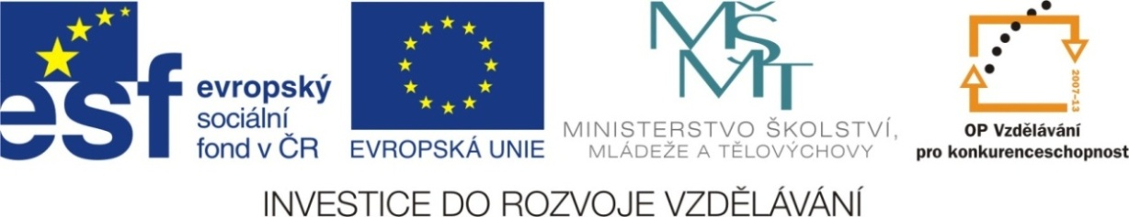



Výukový materiál: | EUPŠ _OP VK_Ryplová_NJ_8_17_Kreuzworträtsel Monate
Šablona: | III/2
Sada: | NJ8
Autor: | Ing. Jitka Ryplová
Vytvořeno: | Únor 2013
Ověřeno: | 18.02.2013 – VIII..
Ročník:: | 8.
Druh učebního materiálu: | Pracovní list
Vzdělávací oblast: | Jazyk a jazyková komunikace
Předmět: | Německý jazyk
Tematický okruh: | Jazyková výchova
Téma: | Monate
Anotace: | Křížovka, opakování názvů měsíců a ročních dob Pracovní list slouží k samostatnému procvičení a zopakování probraného učiva a upevnění pravopisu
Poznámky: | Společnou kontrolu a evaluaci provést promítnutím správného řešení na tabuli.

Doplň německé výrazy a dokonči větu.

zima
květen
duben
podzim
leden
prosinec
léto
červen
jaro
únor
říjen
červenec
září
listopad

im . . . . . . und im . . . . . . . . . .

Řešení:

 |  |  |  |  |  | W | I | N | T | E | R |  |  |  | zima
 |  |  |  | M | A | I |  |  |  |  |  |  |  |  | květen
 |  |  |  | A | P | R | I | L |  |  |  |  |  |  | duben
 |  |  |  |  |  | H | E | R | B | S | T |  |  |  | podzim
 |  | J | A | N | U | A | R |  |  |  |  |  |  |  | leden
 | D | E | Z | E | M | B | E | R |  |  |  |  |  |  | prosinec
 |  | S | O | M | M | E | R |  |  |  |  |  |  |  | léto
 |  |  |  | J | U | N | I |  |  |  |  |  |  |  | červen
 |  |  |  |  |  | F | R | Ü | H | L | I | N | G |  | jaro
 |  |  |  |  | F | E | B | R | U | A | R |  |  |  | únor
O | K | T | O | B | E | R |  |  |  |  |  |  |  |  | říjen
 |  |  | J | U | L | I |  |  |  |  |  |  |  |  | červenec
 |  | S | E | P | T | E | M | B | E | R |  |  |  |  | září
 |  |  |  |  |  | N | O | V | E | M | B | E | R |  | listopad

im Juli und im August.

Autorem je Jitka Ryplová

